Работа ученицы
школы № 5, 4 А класса
Борисовой Марии
ВОЛОГОДЧИНА – ЗЕМЛЯ ГЕРОЕВ
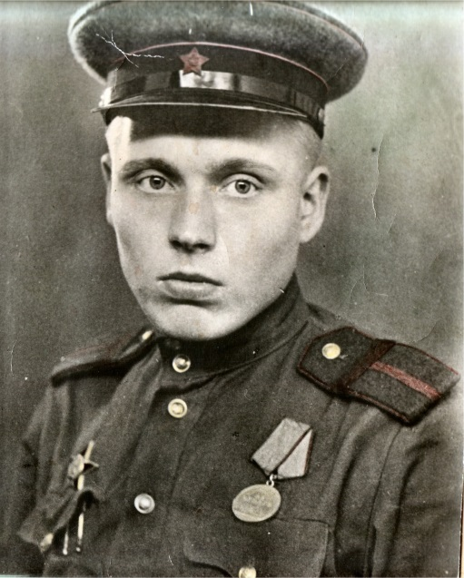
Глебов Илья Иванович 1923 - 2002 год
Только что окончивший Велико-Устюгское медицинское училище 18- летний фельдшер Илья Глебов был отправлен на фронт.
Под свист пуль и грохот снарядов, не щадя своей жизни, фельдшер Глебов оказывал помощь раненым бойцам, спасал им жизнь.
В октябре 1944 года был тяжело ранен, через 5 месяцев, когда раны зажили, он снова вернулся в строй и снова с санитарной сумкой за плечами зашагал по трудным фронтовым дорогам.
Однажды на фронте, в 1942 году он случайно встретил своего отца Ивана Глебова, которого сразу после этой встречи отправили под Сталинград, где он был убит в бою.
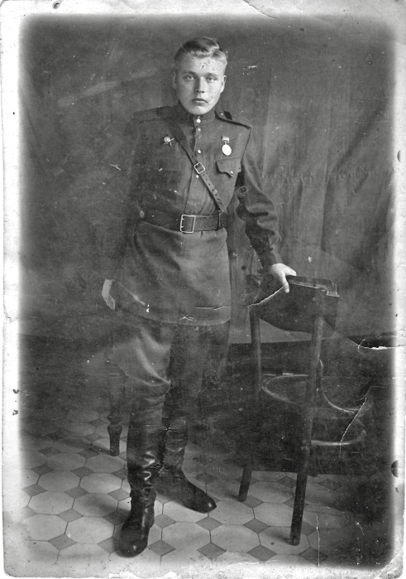
Мой прадед дошел до самого Берлина, был участником в 1942 году Калиниского фронта, воевал в зенитной батарее под Великими Луками, затем с Невельской дивизией дошли до Латвии, участвовал в битве за Кенигсберг (современный Калининград), прошел через всю Польшу.
Илья Иванович был неоднократно ранен, награжден многочисленными медалями и орденом «Красной звезды».
Я ОЧЕНЬ ГОРЖУСЬ СВОИМ ПРАДЕДОМ И ХОЧУ СКАЗАТЬ:
СПАСИБО!

